附件1
技术标准和要求

项目名称 | G、E联络道分段式命名标识牌面板更换项目
技术标准 | 更换9面滑行引导标识牌面板 面板内容以机场方书面通知为准。  更换的标记牌比选完全满足民航行业标准《标记牌》（MH/T6011-2015）以及《民用机场飞行区技术标准》（MH 5001-2021）的要求。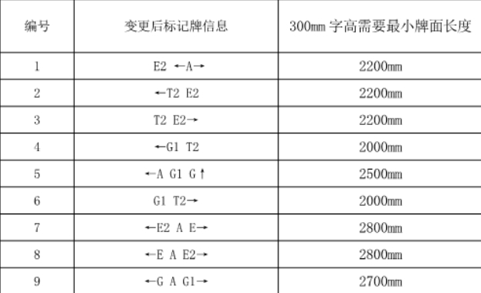
其他要求 | - 需提供增值税专用发票。
备注：

附件2:
《报价文件格式要求》
报价文件应严格按照本附件格式要求提供，必需包括以下内容：
★（1）报价函（见附件3）
★（2）营业执照复印件加盖单位公章。
★（3）2021年1月1日至今，未因所供产品的质量或提供的服务原因引起合同纠纷发生仲裁或诉讼事项。（报价人可主动出具申明一份）。
★（4）报价人必须为未被列入“信用中国”网站（www.creditchina.gov.cn）或中国政府采购网（www.ccgp.gov.cn）渠道信用记录失信被执行人、重大税收违法案件当事人名单、政府采购严重违法失信行为记录名单的企业，提供相关资料（以本项目公告发布之后的查询结果为准）。
2、特别说明
（1）报价文件制作形式为纸质文件。
（2）报价文件内容因模糊不清等原因影响采购人辨认的，由此造成对报价人做出不利评审结果的，责任由报价人自负。
（3）报价人需严格按附件2格式内容制作，若报价文件出现附件2格式的★号项内容缺失，则视为出现重大漏项，采购人将不予接受。

附件3:
报 价 函（模板）
致：绵阳机场（集团）有限公司：
1.我公司全面研究了贵公司 的询价公告及相关资料。经研究，我方愿以人民币（大写） ，（小写）¥ 元的报价，并遵照询价公告（含附件）提出的各项规定和要求实施本项目，报价明细清单附后。
2.上述报价包含：此价格为固定包干价，包含安装、调试、运输、税费、货物验收费、安全措施费等。
3.我司承诺报价为固定价，该报价已充分考虑了各种外部因素对报价的影响，接受采购人不接受调价的要求。
4.工期：
（1）如果我司中选，我司将保证在承诺的 日内完成相应工作及供货服务工作。
5.项目验收标准：符合且达到合同验收标准。
6.付款方式及条件：以合同签订内容为准。
7.项目违约：
（1）货物验收不合格或出现质量等问题，采购人有权拒付合同款和拒收该货物，并有权选择要求我司予以更换、重作、退货或减少合同约定价款，更换、重作后交付的货物仍然不符合约定的，采购人有权单方面无责解除合同，且我司应按货物总金额的30%向采购人支付违约金，造成损失的我司应全额赔偿。同时采购人有权视情况的严重程度将我司列入采购人供应商信息管理库“黑名单”。
（2）工期违约：我司未按合同约定时间完成供货工作，则我司按每逾期一日向采购人支付100元的违约金，该违约金采购人可从任何应付或应退还的款项中扣除。逾期超过10个日历日的，采购人有权单方面无责解除合同并要求赔偿其违约给采购人造成的全部经济损失。
8.如果我司被确定为本项目的生产厂（供应商），我司将按照相关法律法规与贵公司签订合同来履行自己的责任和义务。除非另达成生效协议外，贵司的询价公告（含附件）及我司的报价文件内容将构成约束双方的合同。在正式合同签署生效前，询价公告（含附件）、报价文件将构成双方共同遵守的文件，对双方均具有法律约束力。
9.报价有效期： 个日历天（递交报价文件起要求不少于30个日历天）
10.我司承诺：2021年1月1日至今，未因所供产品（或服务）的质量原因引起合同纠纷发生仲裁或诉讼事项。
11.其他承诺： （若有）。

报价人（盖公章）：
单位地址：
联系人：
联系电话：
时间： 年 月 日

附件4：

报价明细表

序号 | 名称 | 单价 | 规格型号 | 数量 | 总价
1
2
合计总价

法定代表人或授权委托人：（签字）

注：1、报价含材料原价、 税金、运输、装卸费等到货验收合格正常运行所需的全部费用。2、装卸要求：供货人将货物送至采购人指定地点，费用包含在报价中。3、报价人需严格按《报价函（模板）》内容制作《报价函》，由于报价人的疏漏出现重要内容更改、重要内容删减、额外附加条件等从而导致报价文件被拒绝或其他不利于报价人的评审结果，责任由报价人自负。

